ГУСО ЧСРЦ «Дружба»

ПРО ТЕБЯ И ПРО МЕНЯ
Август 2019 год

Газета для детей и взрослых
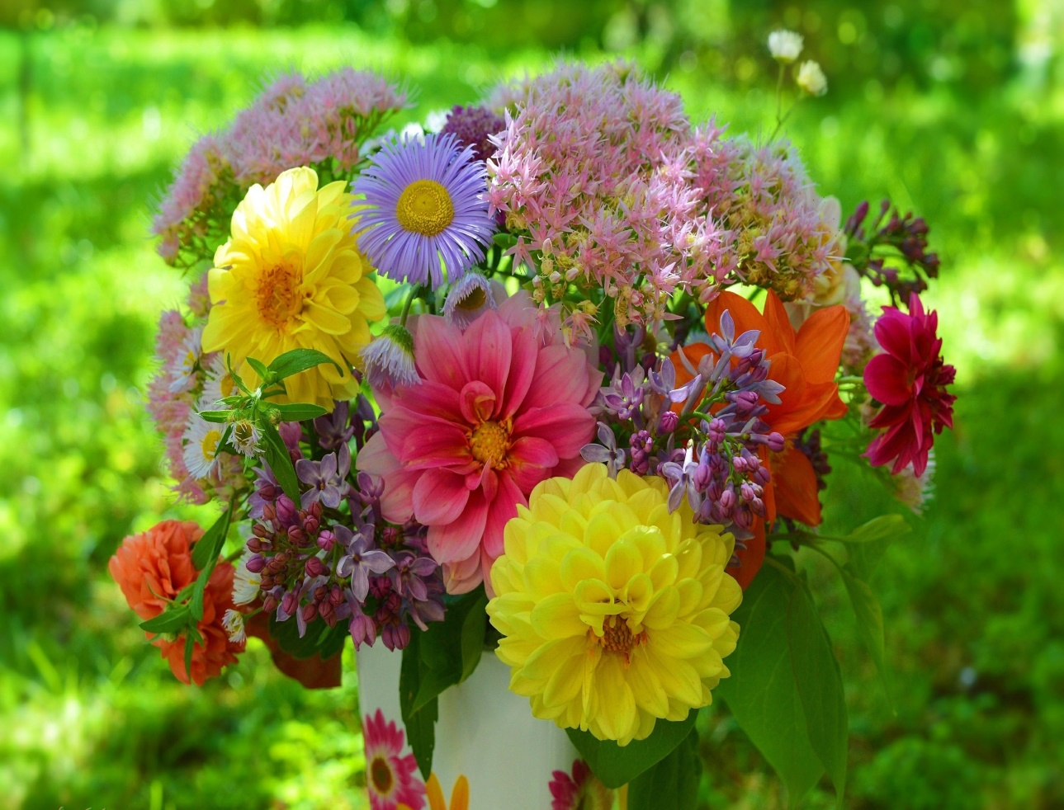

пгт. Чернышевск
Раньше август был шестым месяцем года и назывался «сек-стилис», в первом веке до нашей эры он был переименован в честь римского императора Октавиана, имеющего титул Цезарь Август.
В Древней Руси этот месяц носил название «серпень», потому что в эту пору жали серпами хлеб. Называли наши предки август и «зарев», «зорничник», «зорник» - от ясных зорь и ярких зарниц, которыми богат последний месяц лета. Величали август и «жнивень», потому что главное дело в августе - жатва, «густоед», «разносол», «хлебосол» - в это время всего в избытке: «На зимний стол август готовит разносол»; «собериха-припасиха»: «Что в августе соберешь, с тем и зиму проведешь».
Август - венец и закат лета. Безветренный воздух напоен ароматами садов, стогов сена, пасек, вянущих трав и цветов. Последний месяц лета - спокойный, теплый, но «в августе солнце греет, да вода холодит». Бывает и так, что в начале августа жарче, чем в июле, а в конце даже легкие морозцы могут быть, недаром говорили, что «в августе зима с летом борются», «в августе до обеда лето, после обеда осень», «в августе лето навстречу осени вприпрыжку бежит».
Поговорки и пословицы августа
Когда-то давно наши предки были более тесно связаны с природой и могли предсказывать по некоторым явлениям дальнейшие события. Август – месяц необычный и богатый на разнообразные явления, поэтому до нас дошло с древних времен достаточное количество пословиц и поговорок про август.
- Август варит, сентябрь на стол подает.
- Август устали не знает – собирает, припасает.
- Август — венец лета.
- Август — густарь, густоед, щедрый хлебосол: всего вдоволь.
- Август два часа уволок — от дня убавил, ночи прибавил.
- Август — жнивень, месяц жатвы.
- Август — и у рыб сытая пора.
- Август — собериха-припасиха.
- Августовская ночь длинна, вода — холодна.
- Август хлеба припас.
- Август яблоком пахнет.
- Зерно в колоске — не спи в холодке.
- В августе до обеда — лето, после обеда — осень.
- Что в августе соберешь, с тем и зиму проведешь.
- В августе зима с летом борются.

Интересные приметы про август
У наших предков не было достаточных знаний, поэтому они могли лишь строить догадки и предположения, а также отмечать какие-то события и связь между ними. Так появились приметы.
- В августе серпы греют, а вода холодит.
- В августе солнце греет, а вода холодеет.
- Дуб в августе желудями богат — к урожаю.
- Июль сорвал листок, придет август — отщипнет два листка.
- Коли в августе грибовно, то и хлебовно.
- Гроза в августе — к долгой осени.
- В августе журавли на юг пошли — к ранней зиме.
- Ласточки отлетают в три Спаса:
- 14 (1) августа — первый Спас — Медовый;
- 19 (6) августа — второй Спас — Яблочный;
- 29 (16) августа — третий Спас — Ореховый, Хлебный.
- С первого Спаса и росы хороши.
- Пришел второй Спас — всему час, плоды зреют.
- На второй Спас и нищий яблочко съест.
- У Спаса не без припаса.
- После второго Спаса дождь — хлебогной.
- Третий Спас хлеба припас.
- Хорош Спас — зимой будет квас.

Литературная страничка

Стихи про август для детей
Конец лета – чудесная, но немного грустная пора, ведь лето подошло к концу, на улице уже не так тепло, начинаются дожди. Вместе с тем природа по-прежнему яркая, завораживающая и таинственная, не знаешь, какой сюрприз она принесет на следующий день.
Многие поэты были вдохновлены последним летним месяцем и написали замечательные стихи, посвященные августу.

Август-жнивень
Август пахнет яблоком да хлебом,
У него богатые столы.
И растут, растут грибы под небом,
И течет зерно во все углы.
Август неторопко, грузновато,
Как хозяин, шествует везде.
И свистят, свистят перепелята
У него в овсяной бороде.
И янтарной зрелостью светлея,
Он упрячет лето в закрома,
Ребятишки с августом взрослеют,
Щедро набираются ума.
М. Сухорукова
Август
Собираем в августе урожай плодов.
Много людям радости после всех трудов.
Солнце над просторными нивами стоит,
И подсолнух зёрнами черными набит.
С. Маршак
Август
Приходит август с урожаем
Ко всем, но только не к лентяям.
Кто проспит, тот вернется с пустыми руками.
А кто рано проснется тот, — с боровиками.
В. Берестов
Запах хлеба
Удивителен запах хлеба!
Этот запах нам с детства знаком.
Пахнет хлеб и степью, и небом,
И травой, и парным молоком.
Пахнет хлеб раскаленным подом,
Талым снегом, и вешней грозой,
И мужицким соленым потом,
А порой и мужицкой слезой.
Ах, как вкусен хлеб! До чего же
И душист он, и пышен, как пух.
Лишь пресытившийся не может
До конца оценить хлебный дух.
В. Гришин
До встречи, лето
Лето сказало: «Я очень устало,
Целое лето играло, скакало,
В речку ныряло, потом загорало,
Бабушке грядки полоть помогало,
Воду в сады на поливку носило,
Росными утрами травы косило,
И по грибы и по ягоды я
Часто ходило ни свет ни заря.
Ноги тащились домой еле-еле,
Жалили тело крапива и ели...
И отдохнуть бы теперь не мешало», —
Так нам уставшее Лето сказало...
Бадашкин
Август
Как ясен август, нежный и спокойный,
Сознавший мимолетность красоты,
Позолотив древесные листы,
Он чувства заключил в порядок стройный.
В нем кажется ошибкой полдень знойный, —
С ним больше сродни грустные мечты,
Прохлада, прелесть тихой простоты
И отдыха от жизни беспокойной.
В последний раз, пред острием серпа
Красуются колосья наливные,
Взамен цветов везде плоды земные,
Отраден вид тяжелого снопа.
А в небе журавлей летит толпа
И криком шлет «прости» в места родные.
К. Бальмонт

Загадки про август для детей
Август – довольно яркий и легко узнаваемый по некоторым деталям месяц года. Попробуйте вместе с вашим малышом отгадать простые загадки и тем самым закрепить знания о последнем летнем месяце.

Листья клена пожелтели. В страны юга улетели
Быстрокрылые стрижи. Что за месяц, подскажи?
(Август)

День становится короче,
То жара, то гром грохочет.
Спеют яблоки и груши,
Люди их на солнце сушат,
Заготавливают впрок —
Скоро лету выйдет срок!
Что за месяц? Угадай,
А потом сентябрь встречай!
(Август)
В летний лес пойдём гулять.
Там малины спелой сладость,
Там грибов – не сосчитать!
Детям в радость месяц ...
(Август)
Этот летний месяц жаркий
Дарит всем свои подарки —
Сливы, яблоки и груши.
Фрукты варим, фрукты сушим.
Он последний месяц лета,
Где-то рядом, близко где-то
Бродит осень золотая.
Что за месяц? Кто-то знает?
(Август)

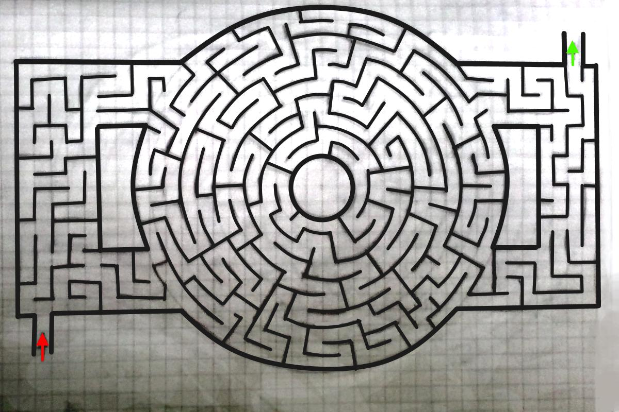

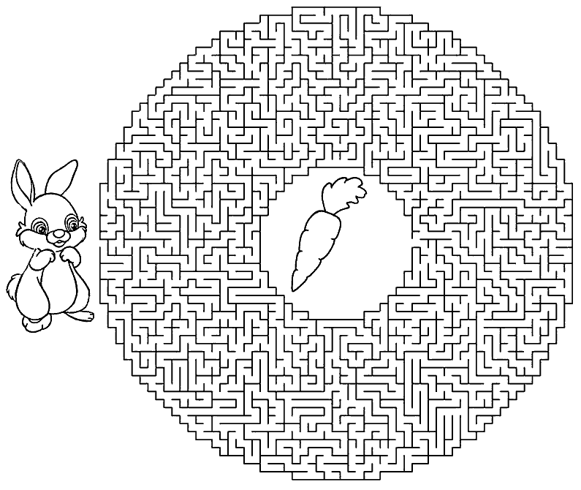
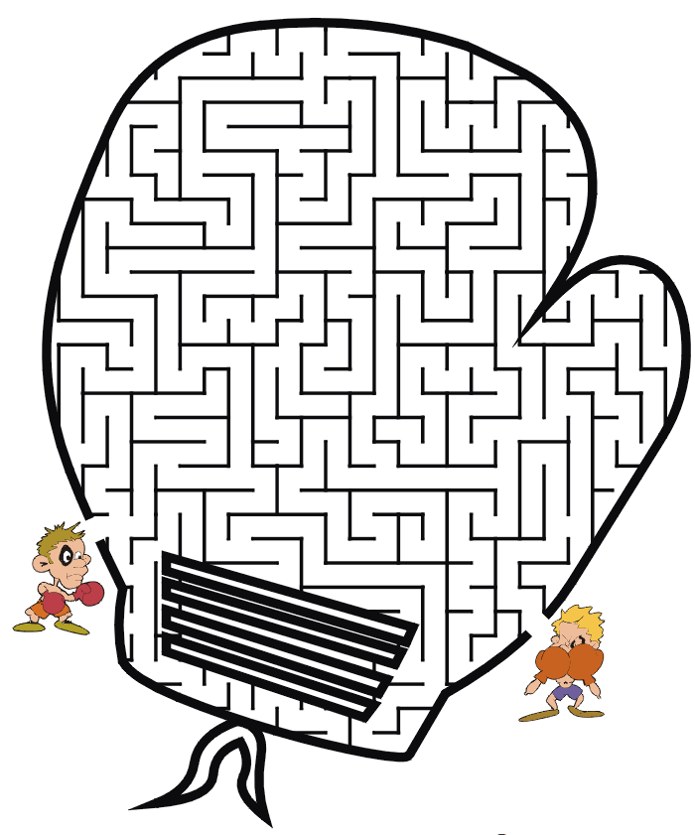

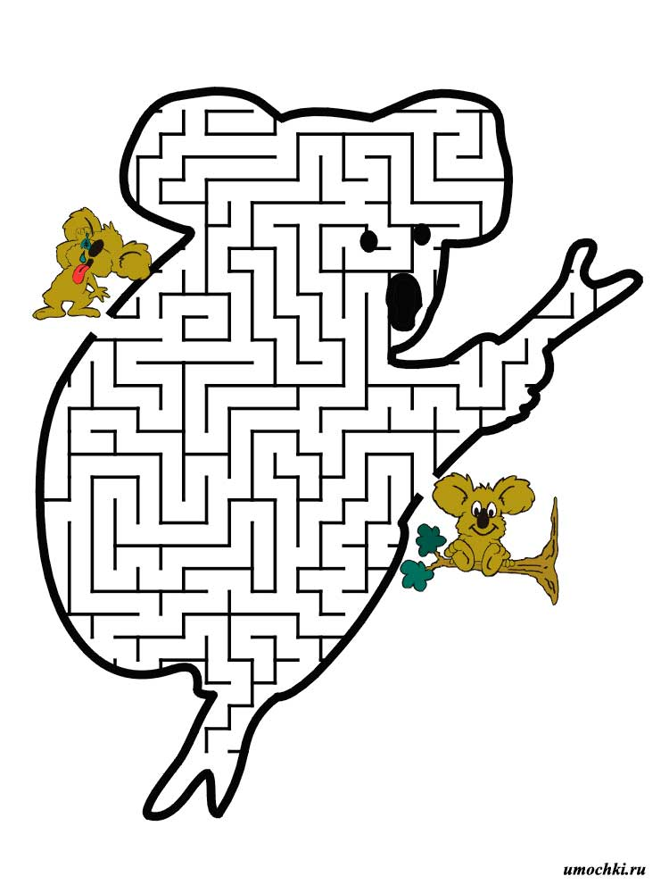

Необычные праздники августа

3 АВГУСТА 4 августа
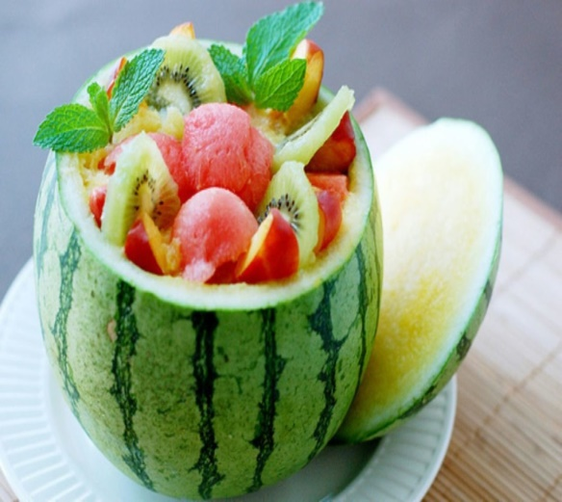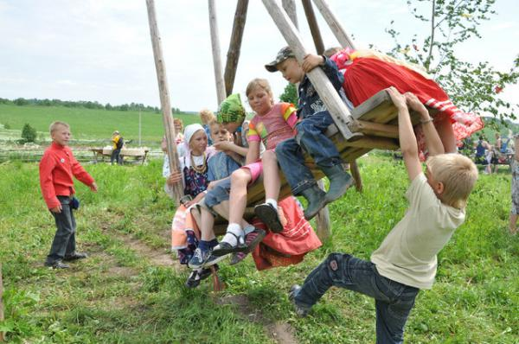
Всемирный День арбуза День качания на качелях
5 АВГУСТА 8 августа
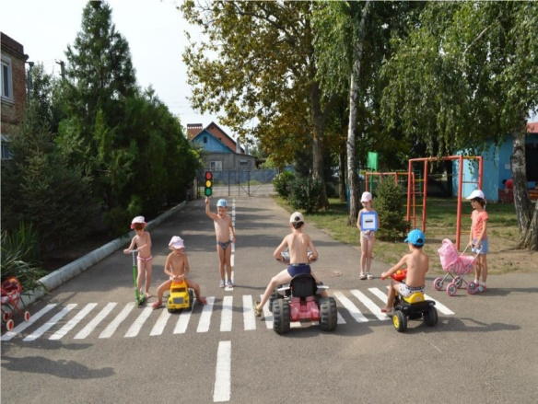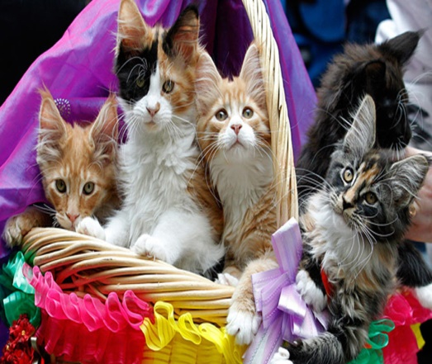
День светофора Всемирный день кошек
9 августа 10 августа
День воздушных поцелуев День физкультурника
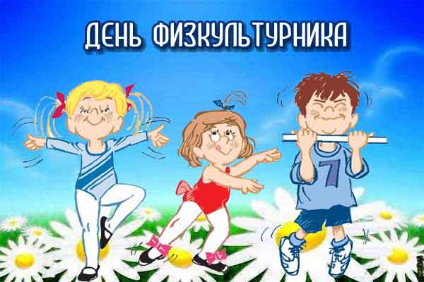

Педагогическая страничка
Игра принесла удовольствие

Вода-первый и любимый всеми детьми объект для игр и для исследования .Игры с водой создают у детей радостное настроение, повышают жизненный тонус, дают детям массу приятных и полезных впечатлений, переживаний и знаний. Игры укрепляют здоровье детей ,освежают в жаркий летний день .Чтобы показать детям значение воды для всего живого и создать радостное настроение мы провели развлекательное мероприятие с водой. В этой игровой программе дети соревновались между командами игроков. Каждая команда выбирала капитана, дали название своей команде. Ребята соревновались в конкурсах, связанных с водой: «Водоносы», «Рыбалка», «Вода, кругом вода», «Не разлей вода», «Что бы это значило», «Сокровища со дна моря», «Бумажные кораблики» и другие. Дети очень любят играть с водой, брызгаться, особенно в жаркую погоду. Во время мероприятия они получили колоссальное удовольствие.
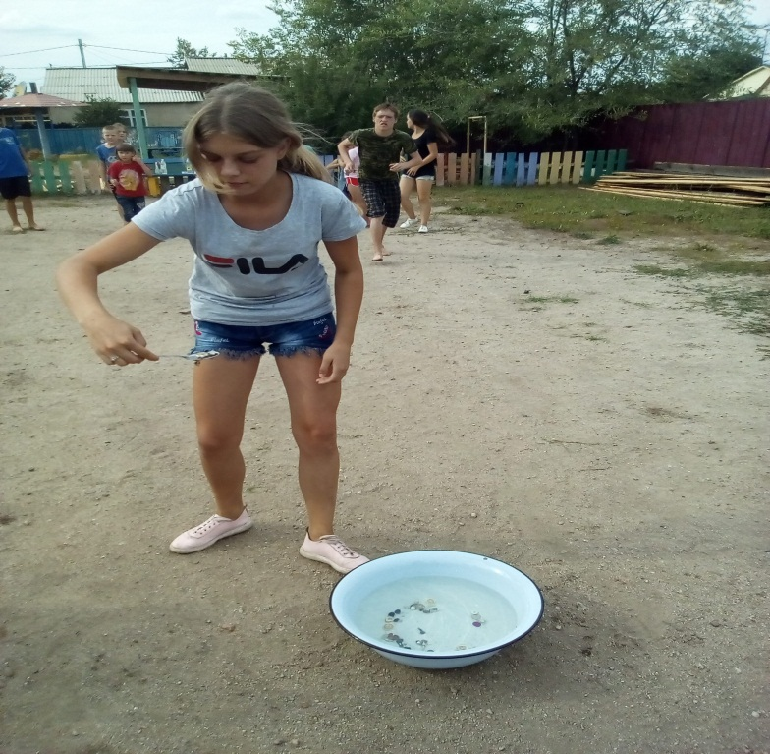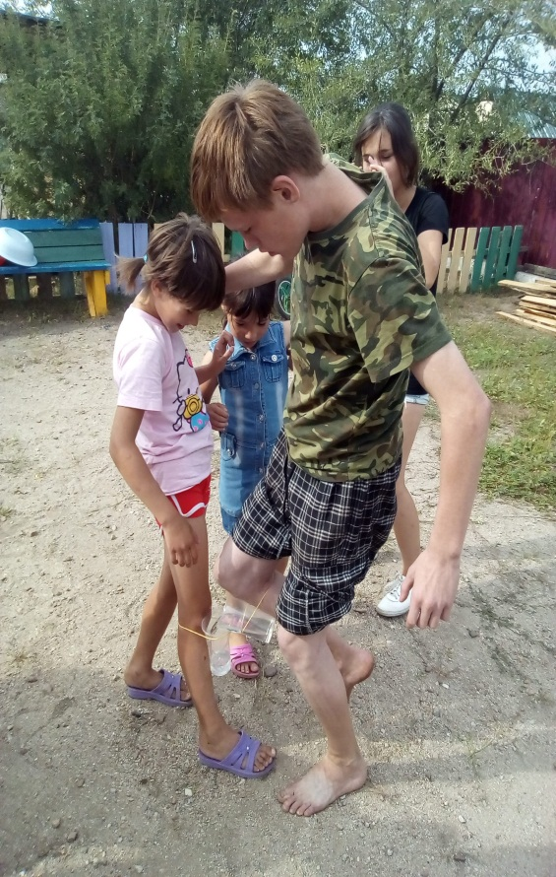
Конкурс «Сокровища со дна моря» конкурс «Не разлей вода»

Сенотрусова О.Ю.,Фалилеева Н.В.
«Моя жизнь – мой выбор»
Данное мероприятие было проведено для воспитанников СРЦ «Дружба», посвященное актуальной проблеме в наше время – наркомании, с целью формирования положительного образа будущего, свободного от употребления психоактивных веществ, т.е. химических веществ или смеси, способные влиять на функционирование центральной нервной системы. В процессе занятия ребята узнали о вреде наркотиков, перспективах наркомана, разобрали наиболее типичные жизненные ситуации, при которых и начинается прием наркотиков, также выявили и проанализировали причины, по которым подросткам навязывают употребление различных наркотиков, либо же побуждающие подростков принимать их. С помощью игры – активатора «Марионетка», упражнения «Зависимость – независимость», наглядных примеров людей, принимающих наркотики, у детей формировалось негативное отношение к зависимости от чужой воли и желания, быть марионеткой в чужих руках и в целом к употреблению психоактивных веществ. В конце занятия совместно с детьми были предложены и отработаны варианты выхода из ситуации, когда предлагают попробовать наркотики, которые в будущем могут помочь предотвратить их прием. Дети выяснили, в чем преимущество человека, не принимающего наркотики и ведущего здоровый образ жизни, это успех, свобода, независимость, самостоятельность.
Воспитатели ГУСОЧСРЦ «Дружба»: Эпова С.Н., Демидонова С.Н.
Фантазия оживает…
Набраться сил для новых спортивных рекордов, танцевальных батлов, выразить свои эмоции, своё настроение мы с детьми решили с помощью изобразительной деятельности.
Все были очень увлечены, создавая свои маленькие шедевры.
Рисование нетрадиционными техниками рисования открыло простор для детской фантазии, дало возможность увлечься творчеством, проявить самостоятельность и инициативу, проявить индивидуальность.
Творческие работы Золотуевой Лизы I место «Листопад» -рисование на марле, Беломестновой Татьяны II место «Водный мир» –рисование ладошками, Бородиной Ларисы III место «Летний дождь» -рисование ватными палочками.
Дети были награждены сладкими призами.
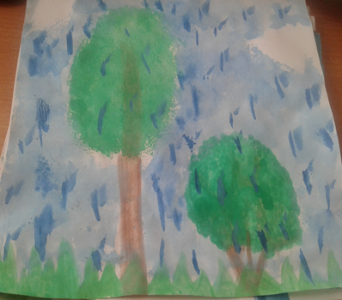
Воспитатели: Корякина.О.В, Пляскина.Е.В.

Именинники августа
Засухина Лариса Михайловна 05.08.
Щеглакова Юлия Николаевна 11.08
Забродина Елена Георгиевна 23.08.
Дементьева Елена Евгеньевна 23.08.
Марутик Наталья Афанасьевна 29.08.
Штанкова Татьяна Павловна 31.08
Лоншакова Наталья Николаевна 31.08.
Фёдорова Валентина Юрьевна 31.08.
Примите искренние пожелания и поздравления!!!

